TARIFARIO

PROMO 2021

Tarifas vàlidas Temporada Baja 2021

Publicado el 01 de Septiembre de 2021.

LAS TARIFAS PUEDEN SUFRIR ALTERACIONES SIN PREVIO AVISO

SAN BERNARDO

Bus charter - 03 Días / 02 Noches

Fechas de salidas :
OCTUBRE : 22
El paquete incluye:
- Bus Semi-Cama Buenos Aires / San Bernardo / Buenos Aires
- 02 noches de alojamiento con media pension

Hotel | Cat | Reg | SGL | DBL
AVENIDA | 2* | MAP | 8624 | 5390

Suplemento Asistencia Covid OBLIGATORIO Neto: $ 300.- por persona

Lugares de Salida Sujetos a Aprobacion de Protocolo Covid 19 Sujetos a Cambios Previo Aviso
Horarios de Salida
PACHECO: (Colectora Panamericana Nº 1253 - PARADOR EL TURISTA) – 00:05
MORON: (Av. Rivadavia 17415 - TERMINAL DE OMNIBUS) – 00:30
SAN JUSTO: ( Monseñor Bufano 3352 - TERMINAL DE OMNIBUS) 01:00
CABA: (Av. Perito Moreno 3950 - TERMINAL DE OMNIBUS DELLEPIANE) – 01:30
AVELLANEDA: (AV Hipolito Irygoyen 1067 – Estacion YPF ) – 01:45
LANUS: (Av. H. Irigoyen y 25 de Mayo - BANCO HIPOTECARIO) 02:15 -
LOMAS: (Av. Hipólito Yrigoyen y Oliden - ESTACION DE SERVICIOS SHELL) 02:45
LAVALLOL: (Av. Boulevar Bs As 2073 y Camino de Cintura ESTACION DE SERVICIOS YPF) – 03:00
CRUCE VARELA: (Av. Calchaquí 686 TERMINAL PRINCES) 03:30

GUALEGUAYCHU

Bus charter - 02 Días / 01 Noche

Fechas de salidas :
SEPTIEMBRE : 18
El paquete incluye:
- Bus Semi-Cama Buenos Aires / Gualeguaychu / Buenos Aires
- Incluye Traslados In / Out
- 01 noche de alojamiento con desayuno
- Excursion : Termas de Gualeguaychu

Hotel | Cat | Reg | SGL | DBL
LA CASONA | 2* | DES | 7504 | 4690

Suplemento Asistencia Covid OBLIGATORIO Neto: $ 300.- por persona

Lugares de Salida Sujetos a Aprobacion de Protocolo Covid 19 Sujetos a Cambios Previo Aviso
Horarios de Salida
LUIS GUILLON : Boulevard Buenos Aires 1932 – 05.00
LANUS: (Av. H. Irigoyen y 25 de Mayo - BANCO FRANCES) – 06.00
AVELLANEDA: ( Av H Irigoyen 1067 – Estacion YPF ) 06.30
CABA: (Av. Perito Moreno 3950 - TERMINAL DE OMNIBUS DELLEPIANE) – 07.15
SAN JUSTO: (Monseñor Bufano 3352 - TERMINAL DE OMNIBUS) – 07.45
MORON: (Av. Rivadavia 17415 - TERMINAL DE OMNIBUS) – 08.15
PACHECO: (Colectora Panamericana 1253 - PARADOR EL TURISTA) 08.45

FEDERACION

Bus charter - 02 Días / 01 Noche

Fechas de salidas :
OCTUBRE 31
El paquete incluye:
- Bus Semi-Cama Buenos Aires / Federacion / Buenos Aires
- Incluye Traslados In / Out
- 01 noche de alojamiento con el régimen que corresponde

Hotel | Cat | Reg | SGL | DBL
COMPLEJO IRUPE | 3* | DES | 7200 | 4500
COMPLEJO IRUPE | 3* | MAP | 8480 | 5300

Suplemento Asistencia Covid OBLIGATORIO Neto: $ 300.- por persona
Lugares de Salida Sujetos a Aprobacion de Protocolo Covid 19 Sujetos a Cambios Previo Aviso
Horarios de Salida
LUIS GUILLON : Boulevard Buenos Aires 1932 – 05.00
LANUS: (Av. H. Irigoyen y 25 de Mayo - BANCO FRANCES) – 06.00
AVELLANEDA: ( Av H Irigoyen 1067 – Estacion YPF ) 06.30
CABA: (Av. Perito Moreno 3950 - TERMINAL DE OMNIBUS DELLEPIANE) – 07.15
SAN JUSTO: (Monseñor Bufano 3352 - TERMINAL DE OMNIBUS) – 07.45
MORON: (Av. Rivadavia 17415 - TERMINAL DE OMNIBUS) – 08.15
PACHECO: (Colectora Panamericana 1253 - PARADOR EL TURISTA) 08.45

MERLO

Bus charter - 07 Días / 04 Noches

Fechas de salidas:
NOVIEMBRE 02 Y 27 ; DICIEMBRE : 11
El paquete incluye:
- Bus Charter Semi Cama Buenos Aires / Merlo / Buenos Aires
- Traslados in / out
- 04 noches de alojamiento, hotel a elección

Hotel | Cat | Reg | SGL | DBL
LA MARTINA - Salida 02/11/21 | 3* | PC | 23840 | 14900
CLIMA 3 - Salida 27/11/21 | 3* | PC | 23840 | 14900
CLIMA 3 - Salida 11/12/21 | 3* | PC | 23840 | 14900

Suplemento Asistencia Covid OBLIGATORIO Neto: $ 500.- por persona
Lugares de Salida Sujetos a Aprobacion de Protocolo Covid 19 Sujetos a Cambios Previo Aviso
Horarios de Salida
LUIS GUILLON : Boulevard Buenos Aires 1932 – 18.00
LANUS: (Av. H. Irigoyen y 25 de Mayo - BANCO FRANCES) – 19.00
AVELLANEDA: ( Av H Irigoyen 1067 – Estacion YPF ) 19.30
CABA: (Av. Perito Moreno 3950 - TERMINAL DE OMNIBUS DELLEPIANE) – 20.15
SAN JUSTO: (Monseñor Bufano 3352 - TERMINAL DE OMNIBUS) – 20.45
MORON: (Av. Rivadavia 17415 - TERMINAL DE OMNIBUS) – 21.15
PACHECO: (Colectora Panamericana 1253 - PARADOR EL TURISTA) 21.45

VILLA CARLOS PAZ

Bus charter - 07 Días / 04 Noches

Fechas de salidas:
NOVIEMBRE : 15
.
El paquete incluye:
- Pasaje Bus Charter Semi Cama Buenos Aires / Villa Carlos Paz / Buenos Aires
- Incluye traslados IN/ OUT
- 04 noches de alojamiento con Pension Completa

Hotel | Cat | Reg | SGL | DBL
CONDADO | 3* | PC | 22384 | 13990

Suplemento Asistencia Covid OBLIGATORIO Neto: $ 500.- por persona
Lugares de Salida Sujetos a Aprobacion de Protocolo Covid 19 Sujetos a Cambios Previo Aviso
Horarios de Salida
LUIS GUILLON : Boulevard Buenos Aires 1932 – 18.00
LANUS: (Av. H. Irigoyen y 25 de Mayo - BANCO FRANCES) – 19.00
AVELLANEDA: ( Av H Irigoyen 1067 – Estacion YPF ) 19.30
CABA: (Av. Perito Moreno 3950 - TERMINAL DE OMNIBUS DELLEPIANE) – 20.15
SAN JUSTO: (Monseñor Bufano 3352 - TERMINAL DE OMNIBUS) – 20.45
MORON: (Av. Rivadavia 17415 - TERMINAL DE OMNIBUS) – 21.15
PACHECO: (Colectora Panamericana 1253 - PARADOR EL TURISTA) 21.45

VILLA CARLOS PAZ

Bus charter - 06 Días / 03 Noches

Fechas de salidas:
NOVIEMBRE : 21
.
El paquete incluye:
- Pasaje Bus Charter Semi Cama Buenos Aires / Villa Carlos Paz / Buenos Aires
- Incluye traslados IN/ OUT
- 03 noches de alojamiento con Pension Completa

Hotel | Cat | Reg | SGL | DBL
CONDADO | 3* | PC | 18880 | 11800

Suplemento Asistencia Covid OBLIGATORIO Neto: $ 500.- por persona
Lugares de Salida Sujetos a Aprobacion de Protocolo Covid 19 Sujetos a Cambios Previo Aviso
Horarios de Salida
LUIS GUILLON : Boulevard Buenos Aires 1932 – 18.00
LANUS: (Av. H. Irigoyen y 25 de Mayo - BANCO FRANCES) – 19.00
AVELLANEDA: ( Av H Irigoyen 1067 – Estacion YPF ) 19.30
CABA: (Av. Perito Moreno 3950 - TERMINAL DE OMNIBUS DELLEPIANE) – 20.15
SAN JUSTO: (Monseñor Bufano 3352 - TERMINAL DE OMNIBUS) – 20.45
MORON: (Av. Rivadavia 17415 - TERMINAL DE OMNIBUS) – 21.15
PACHECO: (Colectora Panamericana 1253 - PARADOR EL TURISTA) 21.45

SALTA

Bus charter - 07 Días / 04 Noches

Fechas de salidas:
OCTUBRE : 27
.El paquete incluye:
- Pasaje Bus Charter Semi Cama Buenos Aires / Salta / Buenos Aires
- Incluye traslados IN/ OUT
- 04 noches de alojamiento con Media Pension
- Traslado a la Virgen del Cerro

Hotel | Cat | Reg | SGL | DBL
CRYSTAL | 2*SUP | MAP | 34240 | 21400

Suplemento Asistencia Covid OBLIGATORIO Neto: $ 500.- por persona
Lugares de Salida Sujetos a Aprobacion de Protocolo Covid 19 Sujetos a Cambios Previo Aviso
Horarios de Salida
LUIS GUILLON : Boulevard Buenos Aires 1932 – 14.00
LANUS: (Av. H. Irigoyen y 25 de Mayo - BANCO FRANCES) – 15.00
AVELLANEDA: ( Av H Irigoyen 1067 – Estacion YPF ) 15.30
CABA: (Av. Perito Moreno 3950 - TERMINAL DE OMNIBUS DELLEPIANE) – 16.15
SAN JUSTO: (Monseñor Bufano 3352 - TERMINAL DE OMNIBUS) – 16.45
MORON: (Av. Rivadavia 17415 - TERMINAL DE OMNIBUS) – 17.15
PACHECO: (Colectora Panamericana 1253 - PARADOR EL TURISTA) 17.45

NORTE CON CUESTA DE LIPAN
Bus charter - 09 Días / 06 Noches

Fechas de salidas:
NOVIEMBRE : 02
El paquete incluye:
- Bus CharterCama Buenos Aires / Jujuy / Tucuman / Buenos Aires
- Traslados In/Out
- 02 noches de alojamiento Hotel Fenicia JUJUY con régimen de Media Pension.
- 03 noches de alojamiento Hotel Crystal SALTA con régimen de Media Pension.
- 01 noches de alojamiento Hotel Premier TUCUMAN con régimen de Media Pension.
- Excursiones: Quebrada de Humahuaca, Cuesta del Lipán, Salinas Grandes, City tour Salta, Cafayate, Tucumán

Hotel | Reg | SGL | DBL
FENICIA (JUJ) – CRISTAL (SLA) -- PREMIER (TUC) | MAP | 51680 | 32300

Suplemento Asistencia Covid OBLIGATORIO Neto: $ 500.- por persona
Lugares de Salida Sujetos a Aprobacion de Protocolo Covid 19 Sujetos a Cambios Previo Aviso
Horarios de Salida
LUIS GUILLON : Boulevard Buenos Aires 1932 – 08.00
LANUS: (Av. H. Irigoyen y 25 de Mayo - BANCO FRANCES) – 09.00
AVELLANEDA: ( Av H Irigoyen 1067 – Estacion YPF ) 09.30
CABA: (Av. Perito Moreno 3950 - TERMINAL DE OMNIBUS DELLEPIANE) – 10.15
SAN JUSTO: (Monseñor Bufano 3352 - TERMINAL DE OMNIBUS) – 10.45
MORON: (Av. Rivadavia 17415 - TERMINAL DE OMNIBUS) – 11.15
PACHECO: (Colectora Panamericana 1253 - PARADOR EL TURISTA) 11.45

RIO HONDO

Bus charter - 10 Días / 07 Noches

Fechas de salidas:
SEPTIEMBRE : 19
.El paquete incluye:
- Pasaje Bus Charter Semi Cama Buenos Aires / Rio Hondo / Buenos Aires
- Incluye traslados IN/ OUT
- 07 noches de alojamiento con Pension Completa CON BEBIDAS Y MERIENDA

Hotel | Cat | Reg | SGL | DBL
AUSTRALIA | 1* | PC | 47840 | 29900

Suplemento Asistencia Covid OBLIGATORIO Neto: $ 500.- por persona
Lugares de Salida Sujetos a Aprobacion de Protocolo Covid 19 Sujetos a Cambios Previo Aviso
Horarios de Salida
LUIS GUILLON : Boulevard Buenos Aires 1932 – 16.00
LANUS: (Av. H. Irigoyen y 25 de Mayo - BANCO FRANCES) – 17.00
AVELLANEDA: ( Av H Irigoyen 1067 – Estacion YPF ) 17.30
CABA: (Av. Perito Moreno 3950 - TERMINAL DE OMNIBUS DELLEPIANE) – 18.15
SAN JUSTO: (Monseñor Bufano 3352 - TERMINAL DE OMNIBUS) – 18.45
MORON: (Av. Rivadavia 17415 - TERMINAL DE OMNIBUS) – 19.15
PACHECO: (Colectora Panamericana 1253 - PARADOR EL TURISTA) 19.45

SAN RAFAEL

Bus charter - 06 Días / 03 Noches

Fechas de salidas:
NOVIEMBRE : 25
.
El paquete incluye:
- Pasaje Bus Charter Semi Cama Buenos Aires / San Rafael / Buenos Aires
- Incluye traslados IN/ OUT
- 03 noches de alojamiento con Media Pension

Hotel | Cat | Reg | SGL | DBL
AP MILENIUM | 3* | MAP | 23520 | 14700

Suplemento Asistencia Covid OBLIGATORIO Neto: $ 500.- por persona
Lugares de Salida Sujetos a Aprobacion de Protocolo Covid 19 Sujetos a Cambios Previo Aviso
Horarios de Salida
LUIS GUILLON : Boulevard Buenos Aires 1932 – 18.00
LANUS: (Av. H. Irigoyen y 25 de Mayo - BANCO FRANCES) – 19.00
AVELLANEDA: ( Av H Irigoyen 1067 – Estacion YPF ) 19.30
CABA: (Av. Perito Moreno 3950 - TERMINAL DE OMNIBUS DELLEPIANE) – 20.15
SAN JUSTO: (Monseñor Bufano 3352 - TERMINAL DE OMNIBUS) – 20.45
MORON: (Av. Rivadavia 17415 - TERMINAL DE OMNIBUS) – 21.15
PACHECO: (Colectora Panamericana 1253 - PARADOR EL TURISTA) 21.45

TALAMPAYA

Bus charter - 07 Días / 04 Noches

Fechas de salidas:
NOVIEMBRE : 08
El paquete incluye:
- Pasaje Bus Charter Semi Cama Buenos Aires / La Rioja / Buenos Aires
- Incluye traslados IN/ OUT
- 04 noches de alojamiento con Media Pension
- Excursion : Parque Nacional Talampaya y Parque Provincial Ischigualasto

Hotel | Cat | Reg | SGL | DBL
IMPERIAL | 2* | MAP | 28784 | 17990

Suplemento Asistencia Covid OBLIGATORIO Neto: $ 500.- por persona
Lugares de Salida Sujetos a Aprobacion de Protocolo Covid 19 Sujetos a Cambios Previo Aviso
Horarios de Salida
LUIS GUILLON : Boulevard Buenos Aires 1932 – 16.00
LANUS: (Av. H. Irigoyen y 25 de Mayo - BANCO FRANCES) – 17.00
AVELLANEDA: ( Av H Irigoyen 1067 – Estacion YPF ) 17.30
CABA: (Av. Perito Moreno 3950 - TERMINAL DE OMNIBUS DELLEPIANE) – 18.15
SAN JUSTO: (Monseñor Bufano 3352 - TERMINAL DE OMNIBUS) – 18.45
MORON: (Av. Rivadavia 17415 - TERMINAL DE OMNIBUS) – 19.15
PACHECO: (Colectora Panamericana 1253 - PARADOR EL TURISTA) 19.45

BARILOCHE

Bus charter - 07 Días / 04 Noches

Fechas de salidas:
OCTUBRE : 31
El paquete incluye:
- Pasaje Bus Charter Semi Cama Buenos Aires / Bariloche / Buenos Aires
- Incluye traslados IN/ OUT
- 04 noches de alojamiento con Media Pension

Hotel | Cat | Reg | SGL | DBL
CAMBRIA | 3* | MAP | 35840 | 22400

Suplemento Asistencia Covid OBLIGATORIO Neto: $ 500.- por persona
Lugares de Salida Sujetos a Aprobacion de Protocolo Covid 19 Sujetos a Cambios Previo Aviso
Horarios de Salida
LUIS GUILLON : Boulevard Buenos Aires 1932 – 08.00
LANUS: (Av. H. Irigoyen y 25 de Mayo - BANCO FRANCES) – 09.00
AVELLANEDA: ( Av H Irigoyen 1067 – Estacion YPF ) 09.30
CABA: (Av. Perito Moreno 3950 - TERMINAL DE OMNIBUS DELLEPIANE) – 10.15
SAN JUSTO: (Monseñor Bufano 3352 - TERMINAL DE OMNIBUS) – 10.45
MORON: (Av. Rivadavia 17415 - TERMINAL DE OMNIBUS) – 11.15

SAN MARTIN DE LOS ANDES

Bus charter - 07 Días / 04 Noches

Fechas de salidas:
DICIEMBRE: 11
El paquete incluye:
- Pasaje Bus Charter Semi Cama Buenos Aires / San Martin de los Andes / Buenos Aires
- Incluye traslados IN/ OUT
- 04 noches de alojamiento con Media Pension

Hotel | Cat | Reg | SGL | DBL
CRISMALU | 2* | MAP | 38560 | 24100

Suplemento Asistencia Covid OBLIGATORIO Neto: $ 500.- por persona
Lugares de Salida Sujetos a Aprobacion de Protocolo Covid 19 Sujetos a Cambios Previo Aviso
Horarios de Salida

LUIS GUILLON : Boulevard Buenos Aires 1932 – 08.00
LANUS: (Av. H. Irigoyen y 25 de Mayo - BANCO FRANCES) – 09.00
AVELLANEDA: ( Av H Irigoyen 1067 – Estacion YPF ) 09.30
CABA: (Av. Perito Moreno 3950 - TERMINAL DE OMNIBUS DELLEPIANE) – 10.15
SAN JUSTO: (Monseñor Bufano 3352 - TERMINAL DE OMNIBUS) – 10.45
MORON: (Av. Rivadavia 17415 - TERMINAL DE OMNIBUS) – 11.15



Detalles de los Alcances de la Asistencia al Viajero

- Solicite los detalles de la cobertura y los alcances de la misma.
- La asistencia incluida en el paquete es hasta los 70 años, 71 en adelante consultar.
- Las asistencias de cancelación ya sea de 5000 o 15000 no se aplican en adultos mayores de 70 años.
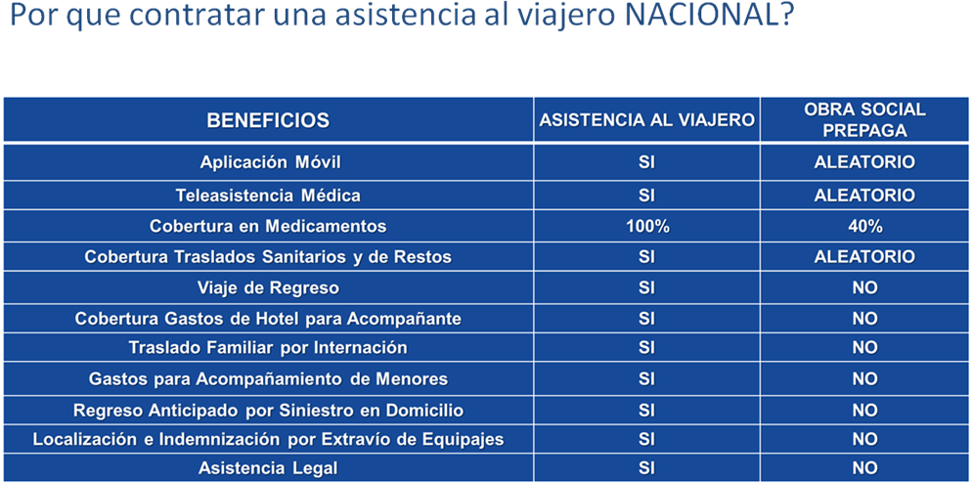
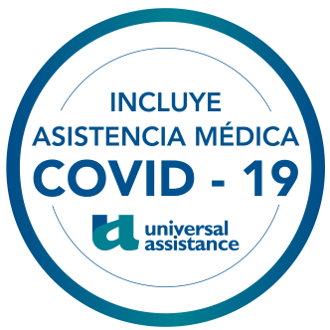

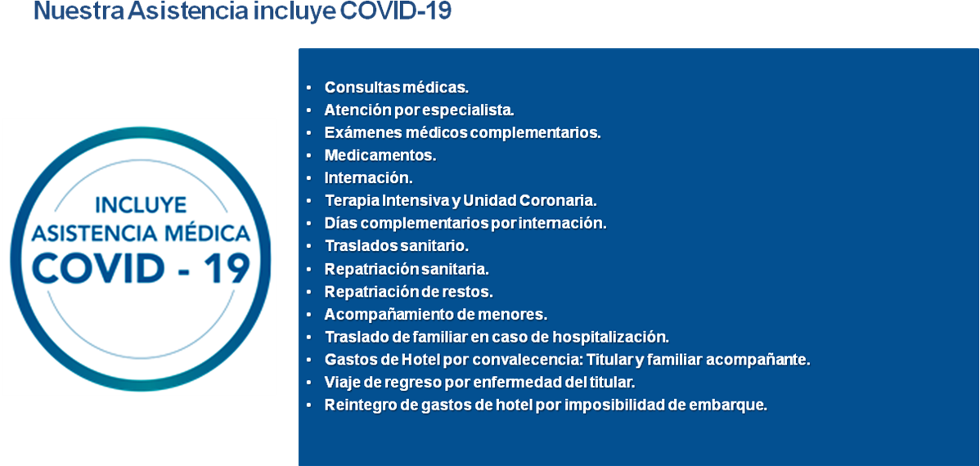

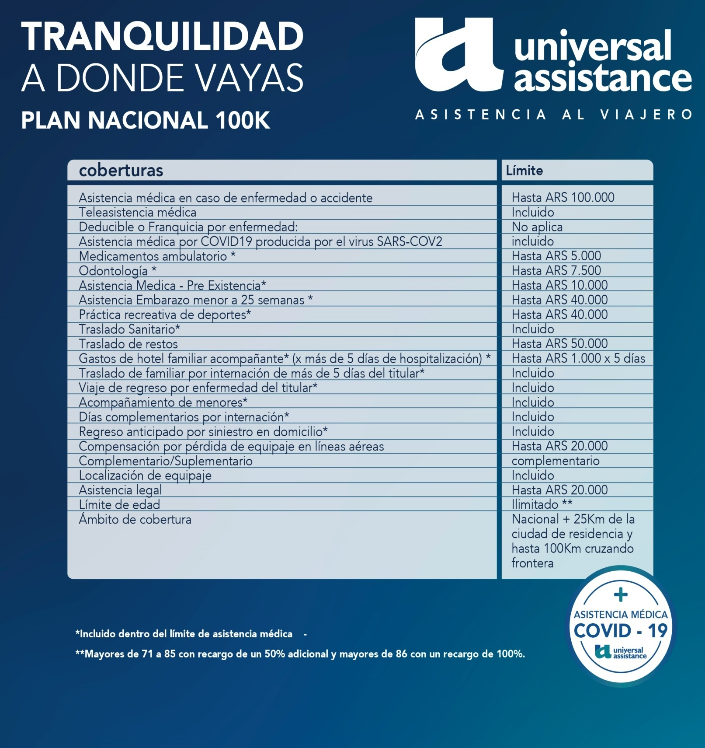

En el caso de RequerirCancelacion
Ampliada
(Hasta $ 15000 )adicionar al Total del Paquete $ 290
(Hasta $ 5000 )adicionar al Total del Paquete $ 120
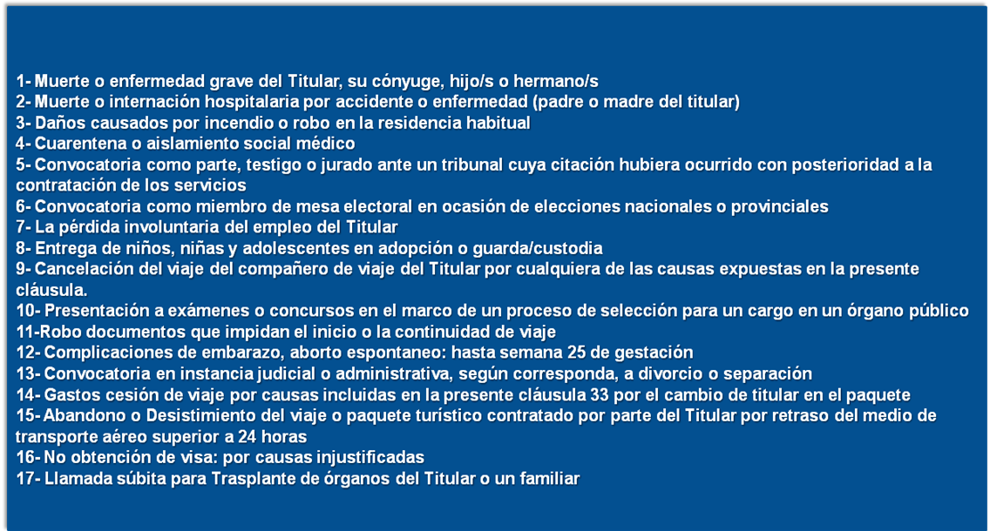

Documentación necesaria para viajar fuera de República Argentina.
Para argentinos:
Adultos:Deberan presentar cualquiera de los documentos a seguir.
D.N.I (Documento Nacional de Identidad) TANTO LA LIBRETA (Verde y/o Celeste) COMO LA TARJETA.
PASAPORTE (Vigente y en Buen Estado emitido por la Policia Federal o El Nuevo Pasaporte expendido por el Registro Nac. de las Personas.
C.I(Cédula de Identidad Mercosur) Expendida por la Policía Federal. UTILIZACION VALIDA HASTA SU RESPECTIVO VENCIMIENTO.
A PARTIR DEL 16 DE MARZO DE 2012 NO PODRAN SER UTILIZADOS LOS SIGUIENTES DOCUMENTOS.
CEDULA DE IDENTIDAD: Emitida por la Policia Federal que no posee la inscripción “Mercosur” ni fecha de vencimiento.
LIBRETA DE ENROLAMIENTO
LIBRETA CÍVICA
CEDULAS EMITIDAS POR LOS GOBIERNOS PROVINCIALES.

NOTA IMPORTANTE:
      - ES IMPRESCINDIBLE QUE EL DNI / CI / PASAPORTE / LC o LE SE ENCUENTREN EN BUEN ESTADO, A SABER: NO SE ADMITEN DOCUMENTOS PERSONALES ROTOS, LAVADOS, BORROSOS, VENCIDOS, ETC.
      - LA RENOVACION DEL DNI ES A LOS 8 AÑOS Y A LOS 16 AÑOS, PARA CRUZAR A BRASIL SOLO SE ACEPTAN RENOVADOS !!!
Menores de 18 Años acompañados de sus Padres: Precisan de la combinación de los siguientes documentos.
D.N.I. (Documento Nacional de Identidad)
PARTIDA DE NACIMIENTO (Expedida por el Registro Nacional de las Personas) o en su defecto Certificado de Nacimiento expedido por establecimientos sanitarios.
LIBRETA DE MATRIMONIO (Expedida por el Registro Nacional de las Personas e inscriptos los hijos en dicha libreta)
AUTORIZACIÓN: En caso que UNO de los padres no viaje, aquel que viaja debe contar con la autorización del padre faltante. Esta autorización se debe realizar por Juez de Paz, Escribano Público o en la Defensoría de Menores; y es SIN EXCEPCIONUNA AUTORIZACION POR VIAJE !!!

Menores de 18 Años de padres solteros: Si el documento cuenta con el apellido del padre que lo acompaña no tiene inconvenientes para la salida (siempre cumpliendo con el punto arriba expresado), en caso contrario dede contar con la autorización correspondiente.

Menores de 18 Años con padres fallecidos: Debe contar con la documentación identificatoria y la autorización tutelar a nombre de la persona que lo acompaña.En caso de que un padre haya fallecido, aquel que viaja debe presentar el CERTIFICADO DE DEFUNCION del cónyuge fallecido.

Menores de 18 Años de padres separados: Debe contar con la autorización del padre faltante y los documentos necesarios.

Menores de 181 Años de padres extranjeros: No tiene inconvenientes, porque son argentinos y deben estar acompañados por los padres extranjeros o en su defecto tener la autorización correspodiente.

Menores Adoptivos: En este caso específico se dividen en dos posibilidades:
ADOPCION PLENA: En este caso con toda la documentación necesaria para menores y también deben tener el cambio de apellido, a excepción de mayores de 15 años (cambio opcional) y si no posee el cambio debe contar con la autorización del Juzgado de Menores.
ADOPCION EN TUTELA: Necesita de todos los documentos necesarios, pero es de suma importancia la
autorización del Juzgado de Menores.

Para Extranjeros:
Para extranjeros sin D.N.I. :Con la misma documentación que ingreso al país y en perfectas condiciones.
Para extranjeros con D.N.I : En caso que cuenten con este documento como permanente no tiene inconvenientes de ningún tipo porque es considerado como un argentino más, y en caso que sea provisorio solemente dentro de las fechas de validez (por lo general es de un año) y si tiene extensión debe estar aclararlo por escrito en el documento (segunda hoja) o certificado similar emitido por ente competente.

CONSULTAS DE DOCUMENTACIÓN PARA CRUZAR A BRASIL
WWW.CONBRASIL.ORG.AR TEL: 4515-6500

Certificados de Vacuna de Fiebre Amarilla
Debe presentar un documento o certificado de dicha vacunación que tiene una validez de 10 años. La misma debe tener una antecedencia de 72 horas como mínimo. En caso que no tenga se la aplicará (solo para salir del Brasil) en los puestos de salud ubicados en los centros fronterizos: puente Tancredo Neves (Bras - Arg), Puente de la Amistad (Py - Bras) o en el Aeropuerto Internacional de Foz do Iguaçu, estos centros funcionan por la mañana de 8 a 12 hs.
Los países que requieren de esta certificaciones son aquellos que son catalogados como áreas endémicas:
Africa: Angola / Benin / Burkinasa Faso / Camerun / República del Congo / Costa de Marfil / Gambia /Gabon / Gana / Guinea / Nigeria / Sierra Leona / Sudan.
América: Bolivia / Colombia / Equador / Guyana Francesa / Perú / Venenzuela.

Toda la información que le entregamos en esta ocasión, se basa en la brindada por los diferentes organos competentes en cada País, siendo que el mismo puedo sufrir modificaciones sin previo aviso tanto en lo que a visados se refiere, como así también los valores de los mismos.

Formas de pago
Consulte por Mercado Pago / Todo Pago
Tiene el 13% de gasto de gestión

Tarjetas de crédito por el Posnet
VISA / MASTERCARD / AMERICAN EXPRESS / CABAL
Requisitos:
Titular de la tarjeta debe ser el pasajero sin excepción
Carta de responsabilidad de la agencia
Cupon firmado o carta que lo reemplace
Fotocopia de frente y dorso de la tarjeta
Fotocopia de frente y dorso del documento

Cuotas | VISA – CABAL -MASTER | AMEX | Naranja
1 | 10% | 10% | 10%
3 | 25% | 25% | Plan Z 25%
6 | 43%
9 | 63%

Plan AHORA ( 6 – 12 y 18 cuotas)
Valido hasta el 31 Enero del 2022_
Coeficientes
Ahora 6 : 18 %
Ahora 12 : 24 %
Ahora 18 : 30 %

arjetas de crédito por Todo Pago(consultar Coeficientes )

SANTANDER RIO | GALICIA | FRANCES | ICBC | PATAGONIA | HIPOTECARIO | ITAU | SANTA FE
PROVINCIA | HSBC | MACRO | NACION | CREDICOOP | SUPERVIELLE | COMAFI

CUENTAS BANCARIAS EN PESOS
Titular: Gabriel Walter Stoppel
Cuit: 20-17658206-6

Banco Credicoop Transferencias y Depósitos

Caja de ahorro en pesos, número 001-33651/7
CBU Cta Corrientes: 19100018 - 55000104777264

Otras Cuentas para Realizar Depositos

Banco Francés
Caja de ahorro en pesos, numero 155-23083/7

Banco Santander Rio
Cuenta única Nro 420-360873/7

Banco Galicia
Caja de ahorro en pesos, numero4034119-3 339-5

CONDICIONES GENERALES

STOPPEL VIAJES: Condiciones generales

Las tarifas incluyen: alojamiento en los hoteles mencionados, con baño privado, según características de los mismos, régimen de comida, traslados y excursiones, según lo indica cada programa.
Las Tarifas no Incluyen: bebidas, lavandería o planchado de ropa, llamadas telefónicas, entradas a parques Nacionales y ningún extra de índole personal.
Transporte aéreo: todos los programas están cotizados en las clases más económicas y no incluyen tasas e impuestos de aeropuerto, pueden estar sujetas a modificaciones y serán reconfirmadas al confirmar la reserva.
Transporte Terrestre: en caso de servicio chárter puede llegar a modificarse la fecha de salida si no llegara a completarse la cantidad mínima de pasajeros.
Documentación: STOPPEL VIAJES Leg. 10689 deja debidamente aclarado que la presentación de la documentación necesaria y en condiciones en cada uno de los casos es responsabilidad de los pasajeros y en caso de no cumplir con lo requerido en cada viaje, puede no iniciarse o interrumpirse y se considera anulación voluntaria y sin derecho a reembolso de la suma abonada.
Responsabilidad: STOPPEL VIAJES Leg 10689 obra como intermediario entre los viajeros y las entidades o personas que brindan los servicios que constan en el itinerario (empresas de transporte, hoteles, restaurantes, receptivos, etc.) y declina toda responsabilidad por deficiencia en cualquiera de estos servicios, como así también, sustracción o deterioro de equipajes, malas condiciones climáticas o de rutas, atentados, catástrofes o cualquier otro inconveniente ajeno a la voluntad de nuestra empresa.
Cancelaciones: serán validas aquellas que fueran efectuadas vía fax o vía e-mail. Las devoluciones se efectuaran según cada caso en particular y antes de los siete días de la fecha de la salida de los pasajeros. Pasada esa fecha no tendrán derecho a reclamo alguno.
Conformidad de pasajeros: el hecho de contratar cualquiera de los viajes organizados por nuestra empresa, indica la total conformidad de las condiciones generales anteriormente detalladas.

